【第２章：GitとGitHub】質問 （再）

GitとGitHubを使ってみる

　　　　　　　　　　　　　　　　　　　　　　　　福田　葵

【1回目の質問内容】

◆質問内容

以下のエラーの解決方法を教えてください。

1. error: src refspec master does not match any
2. error: failed to push some refs to 'https://github.com/Fukuda-　aoi/samplegit3-1.git'

◆進捗状況

「sample.txt」のコミットとGitHubページで「Create repository」の作成まで完了しました。

写真（ターミナル）↓

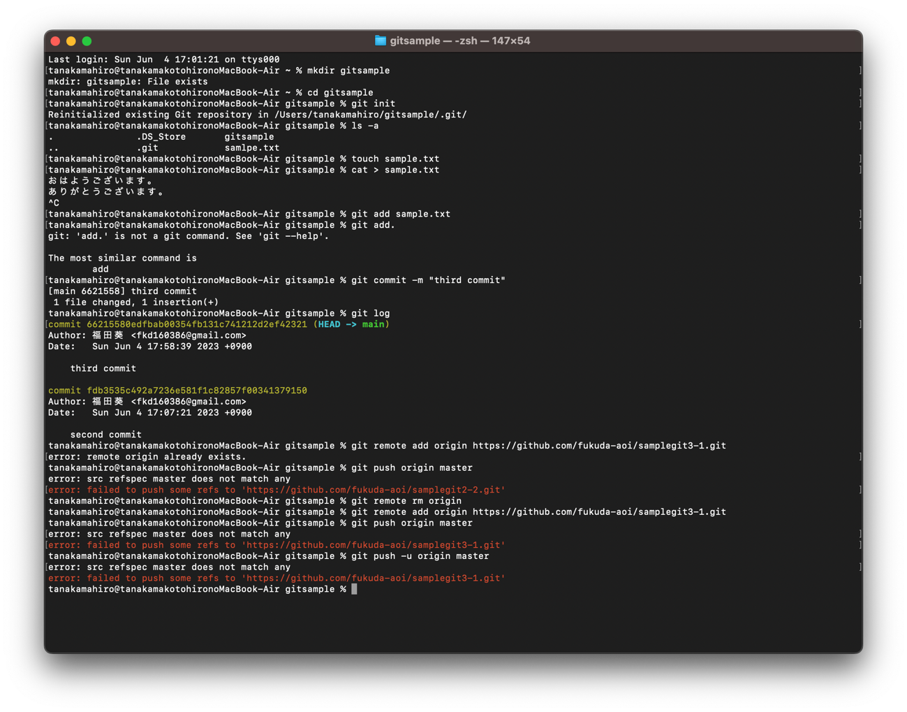

写真（GitHub）↓ ※何度か作成したので名前を「samplegit3-1」にしています。

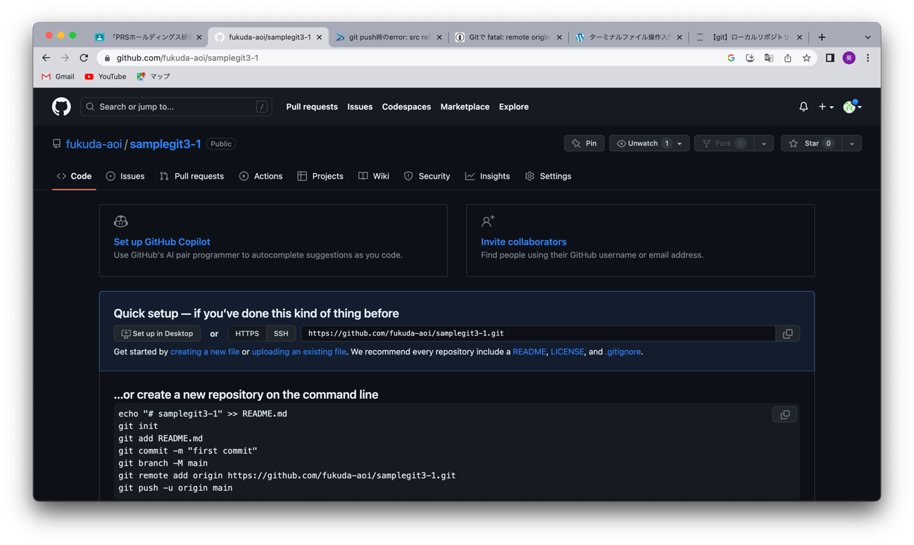

◆出来ないこと

ローカルリポジトリとリモートリポジトリの紐付けができません。

◆挑戦した対処

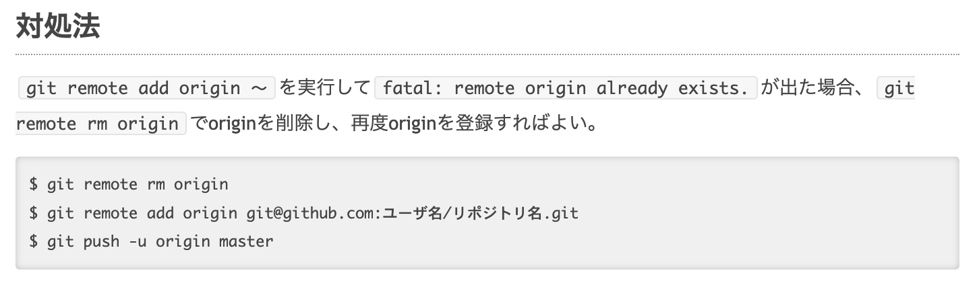

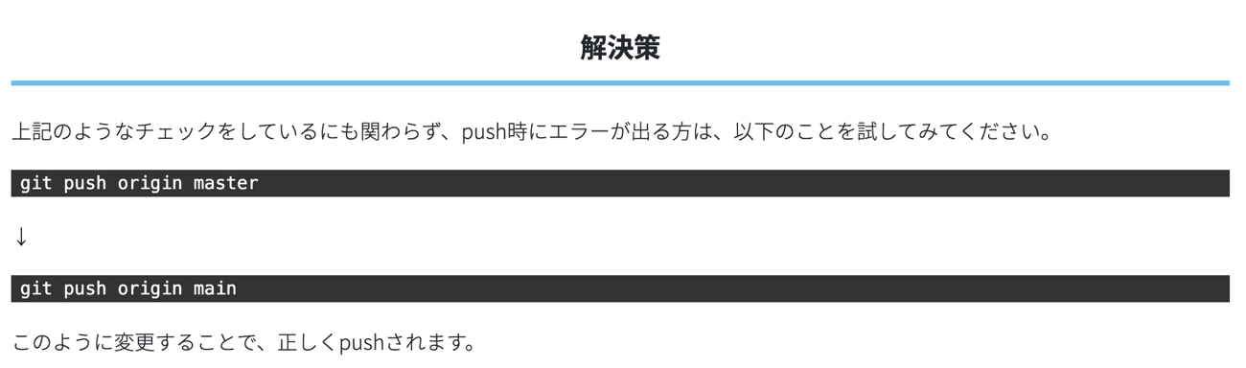

上記を実行しましたが、改善できませんでした。

最初に記載しているエラーを解消して正常にプッシュを行いたいです。

ご回答どうぞよろしくお願いいたします。

【上記に対するご回答と結果】

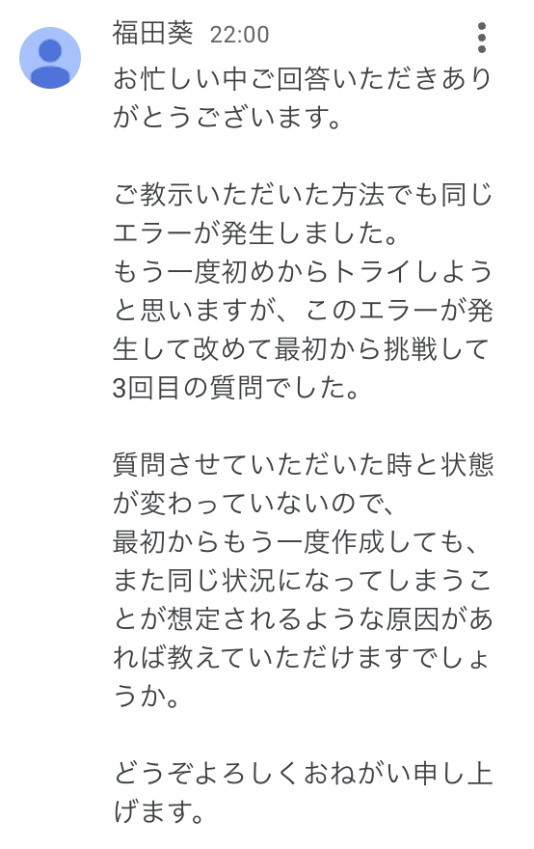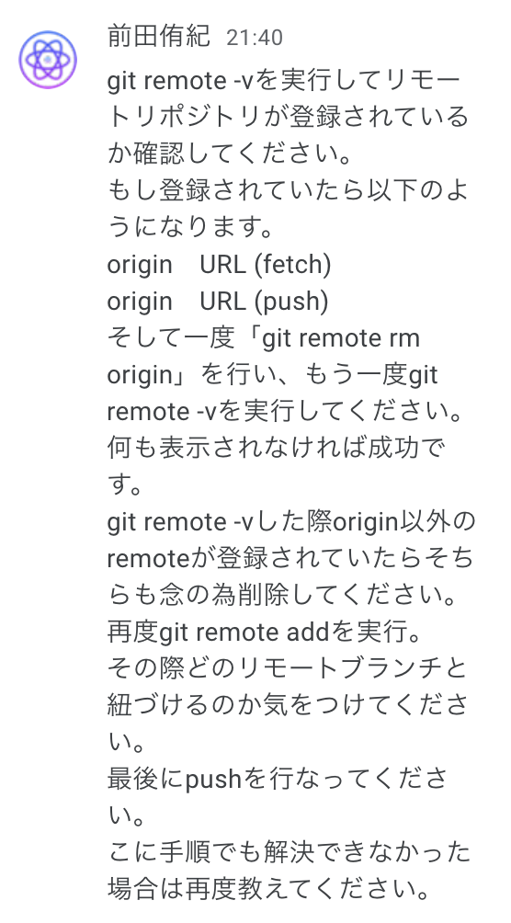　　→解決できませんでした。

【今回の質問】

1回目の質問と同じです。

以下のエラーの解決方法を教えてください。

①error: failed to push some refs to 'https://github.com/Fukuda-　aoi/samplegit3-1.git'

何度最初から作成しても同じところでエラーが出てしまいます。

実行したことは下記のとおりです。

▶︎サイトに書いていた解決策の実行

▶︎リモートとの紐付けをなくし、再度紐付ける。

▶︎作成されたURLとページのURLどちらも挑戦。

紐付けが上手くできません。

下に私がターミナルに入力した内容とGitHubの画面を提出いたします。

【GitHub】

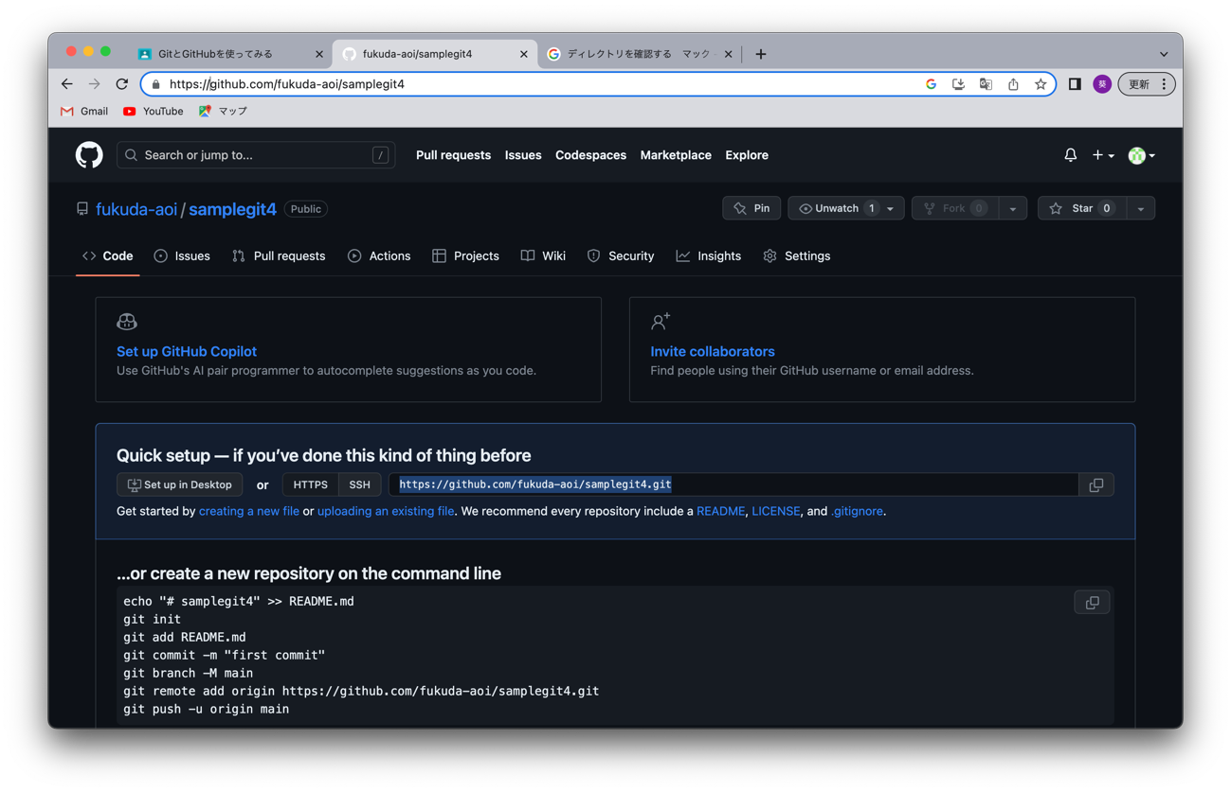

【ターミナル入力内容】　※２枚は続いています。

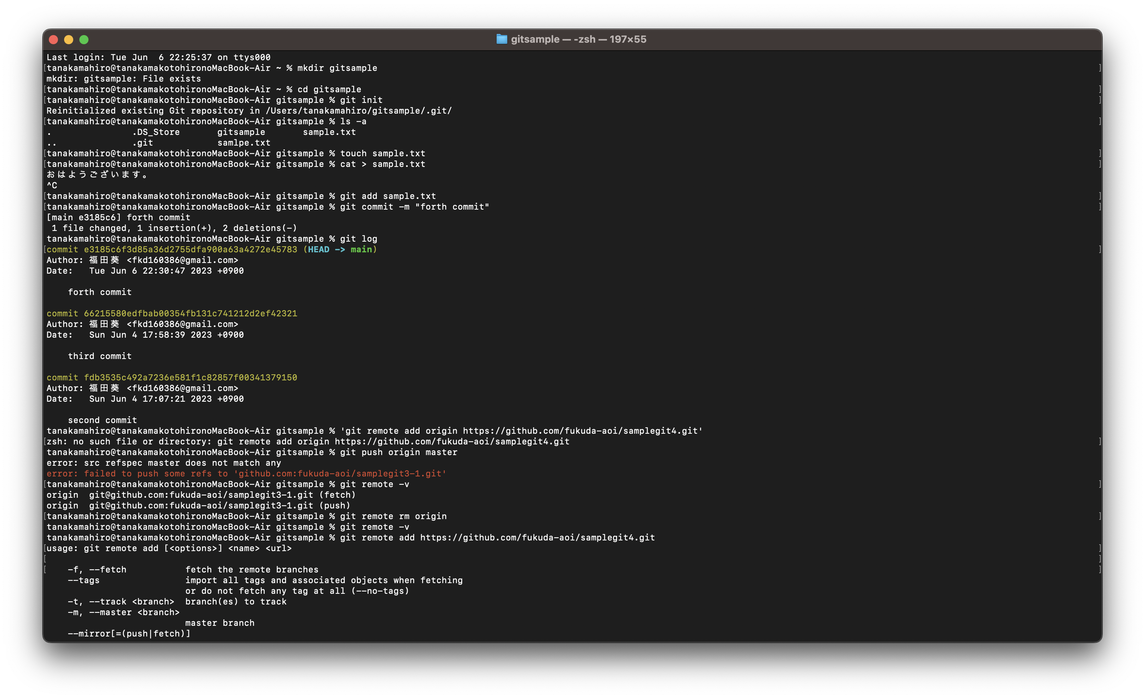

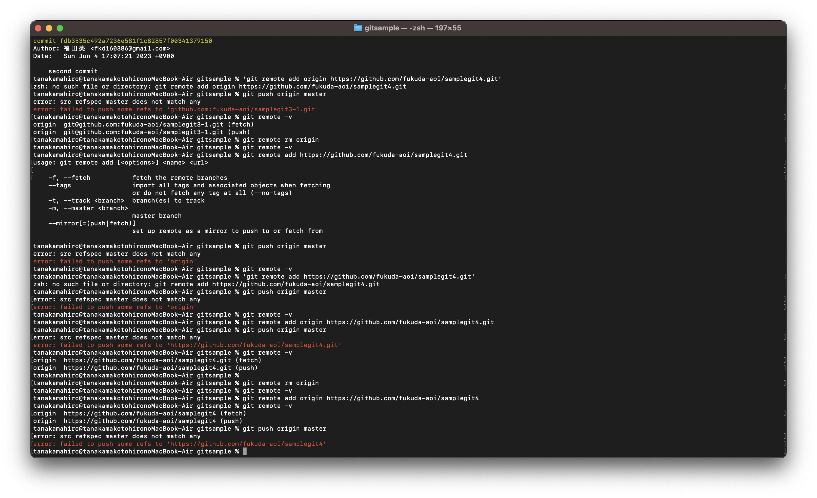

上手く紐付けができるようにしたいです。ご確認どうぞよろしくお願いいたします。